Lección 17: Día 3 de centros
- Trabajemos con figuras y números.

Calentamiento: Cuál es diferente: Relojes
¿Cuál es diferente?
A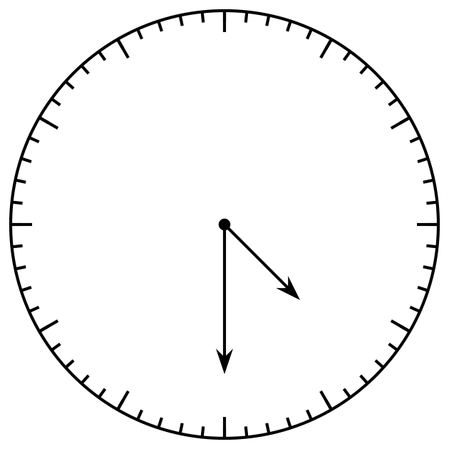
B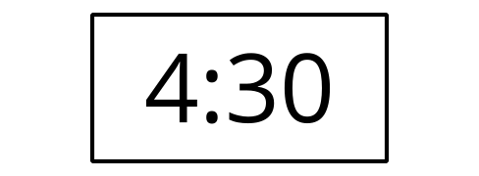
C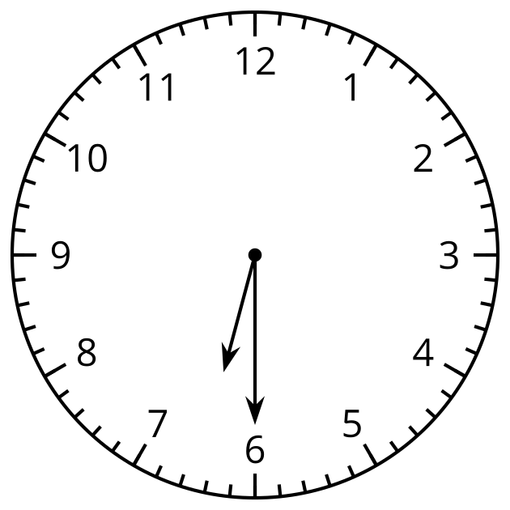
D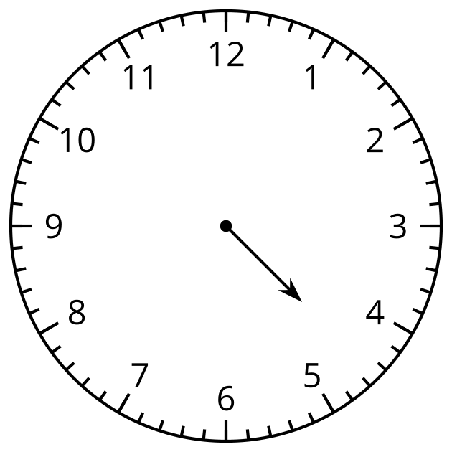

17.2: Centros: Momento de escoger
Escoge un centro.
¿Puedes dibujarla?
Haz una como la mía
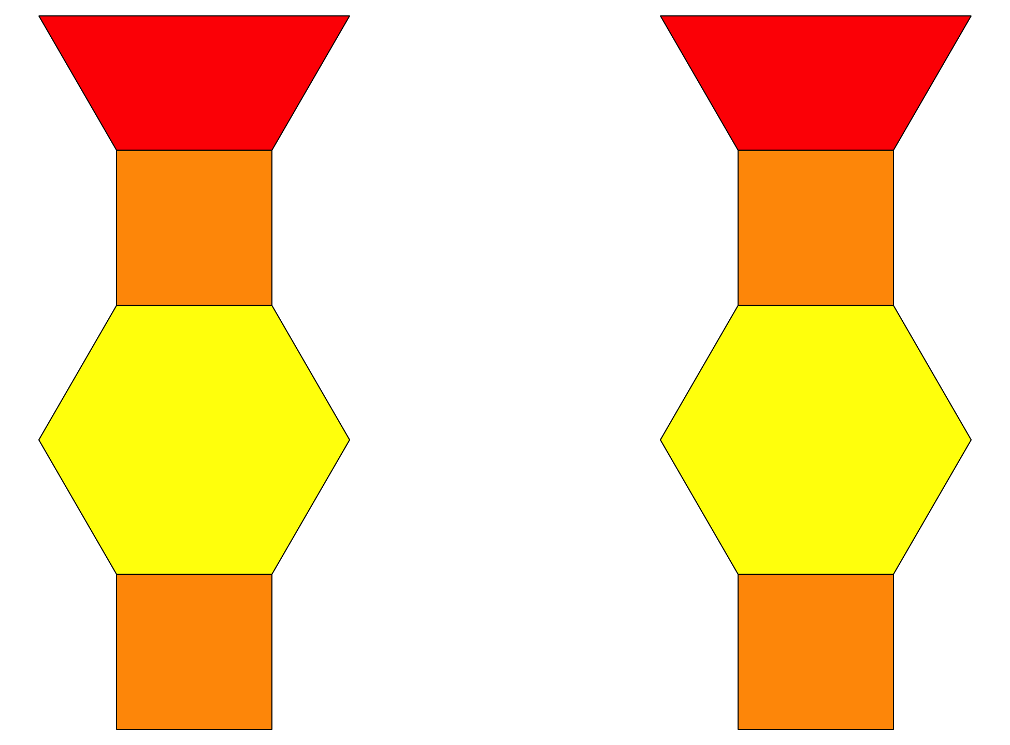
Captura cuadrados
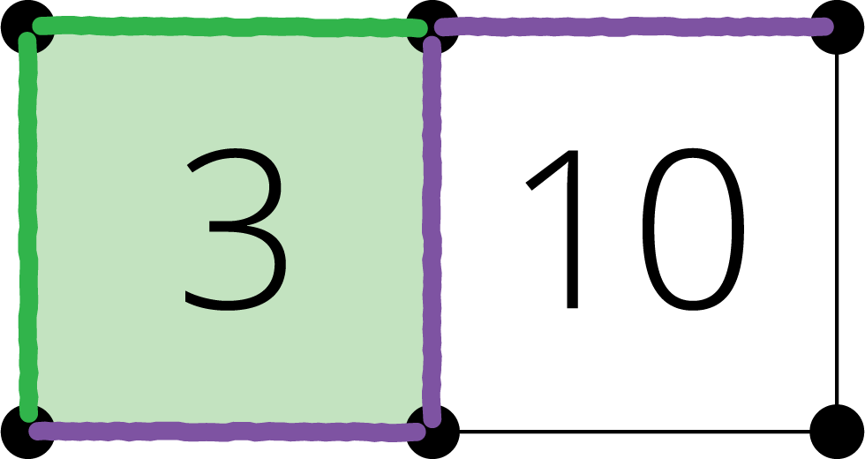
Números objetivo
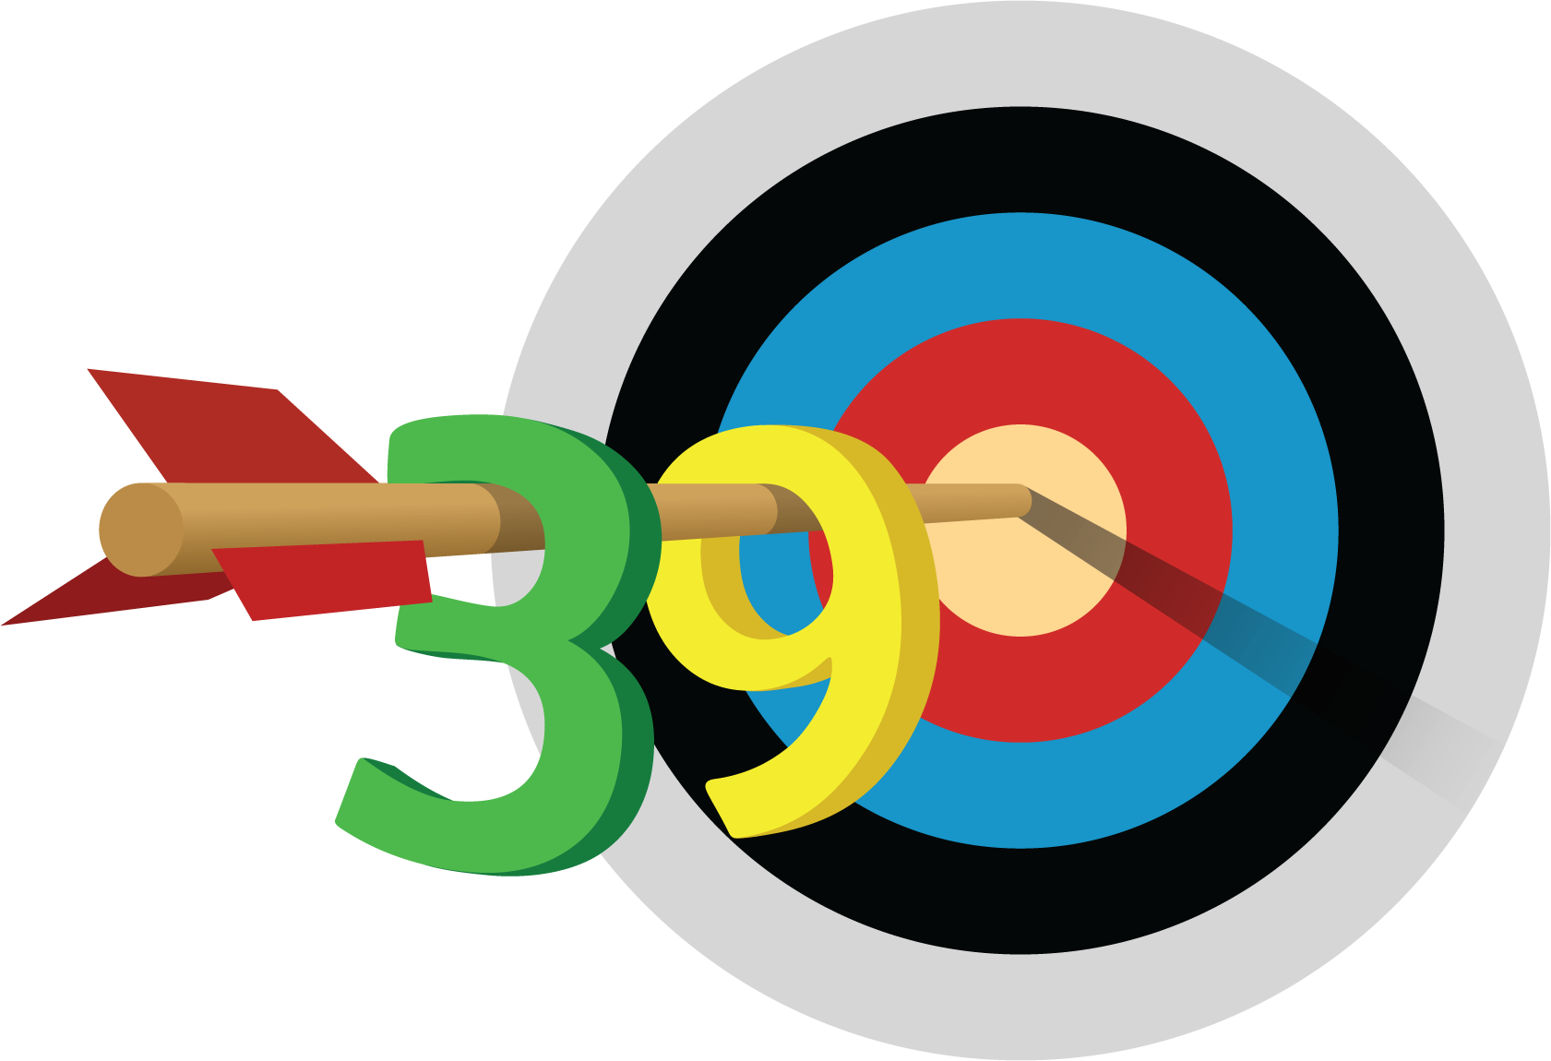
© CC BY 2021 Illustrative Mathematics®

